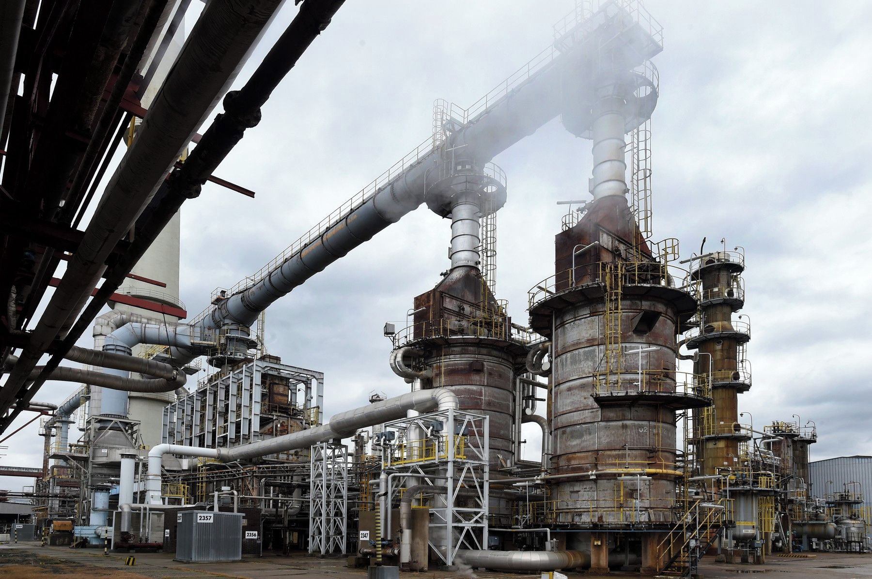
httpswww.novinky.czclanekekonomika-rafinerie-v-litvinove-zvladne-prechod-na-neruskou-ropu-40449490

